Муниципальное Автономное Дошкольное Образовательное Учреждение «Детский сад № 401 комбинированного вида»
Ново-Савиновского района г.Казани.

Тема: Спортивное развлечение
  - «Весна шагает по планете».
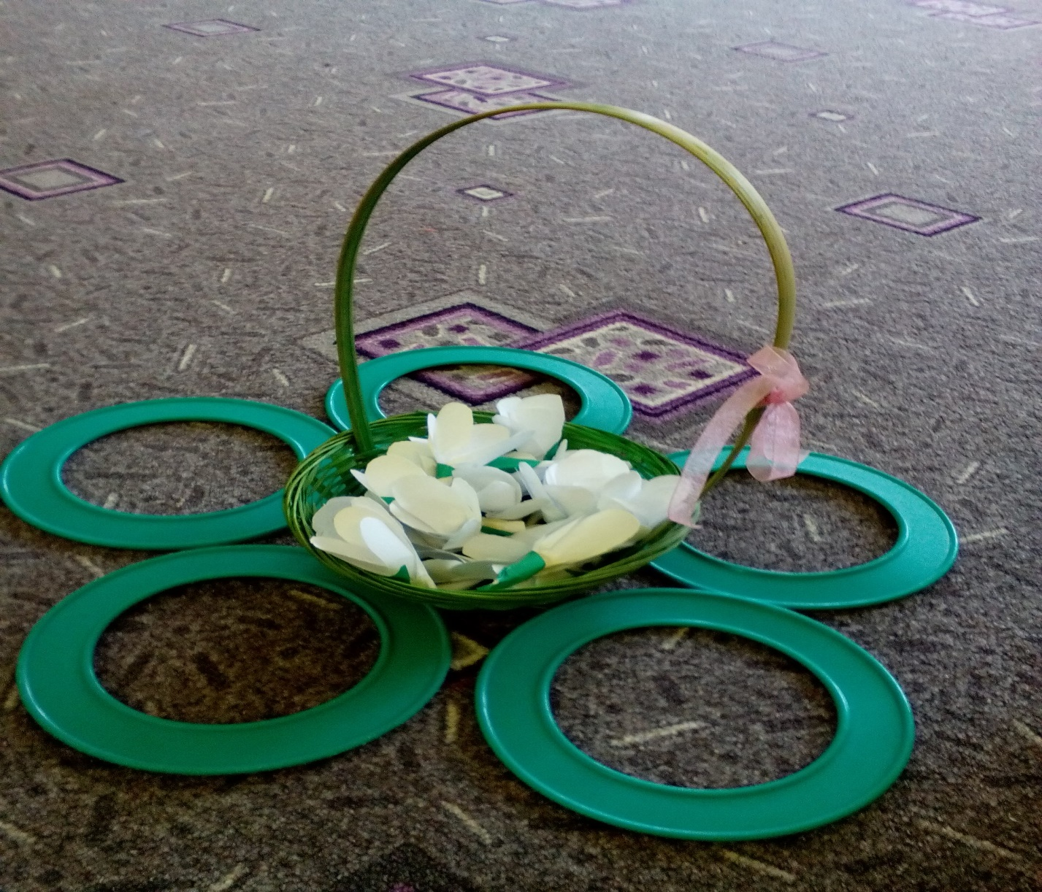

Составила:инструктор по ф.к.:
Галлямова Т.Т.
Март 2017
Конспект спортивного развлечения для старшей группы
«Весна шагает по планете».
Цель:
1.Развивать выносливость в беге,скоростные качества и ловкость и смекалку;
2.Воспитывать у детей потребность в движении;
3.Формировать мышечный - двигательные навыки, координацию движений, внимание;
4.Способствовать воспитанию смелости,уверенности,взаимовыручки.
Оборудование:голубые ленточки-4 шт.,кегли 8 шт.,цилиндры -4 шт.,круги вырезанные из ленолиума-4 шт.,корзина-2 шт.,цветы из бумаги подснежники по количеству участников, ободок с изображением скворцов,пёрышки по количеству детей.
Ход спортивного развлечения:
Инструктор Ф.К.:Здравствуйте дети.Сегодня мы с вами проведем спортивное развлечение,такое же теплое,как солнышко,такое же приятное,как песенки птичек,такое же озорное,как первый ручеёк.Наше спортивное развлечение будет посвящено тому,о чём сказано в загадке.
Светает рано по утрам,
Проталины и тут и там
Ручей шумит как водопад
Скворцы к скворечнику летят.
Звенят под крышами капели
Медведь с еловой встал с постели
Всех солнышко теплом ласкает
Кто это время года знает?(Весна).
И.Ф.К.:Правильно ребята,это весна.Сейчас разделимся на две команды и посмотрим,какая команда с нетерпением ждёт наступления весны. Ребята вы готовы отгадать следующую загадку.
Дети:Да.
И.Ф.К.:Из под снега побежал,
Заворчал и зажурчал.
Я кораблик смастерю,
И ему я подарю.
В блеске солнечных лучей
Унесёт его ….. (Ручей).
И.Ф.К.:Какие вы молодцы!Предлагаю вам поиграть в игру,которая называется «Бегут ручьи».
1.Эстафета «Бегут Ручьи».
Дети бегут от старта до финиша и от финиша до старта обегая разложенные по пути препятствия,держа в руках голубые ленточки.

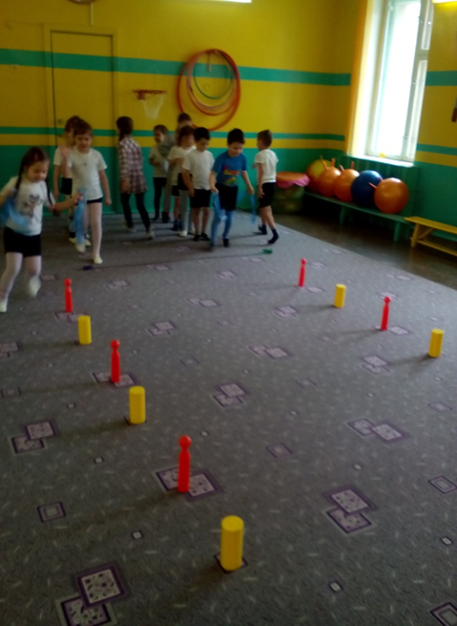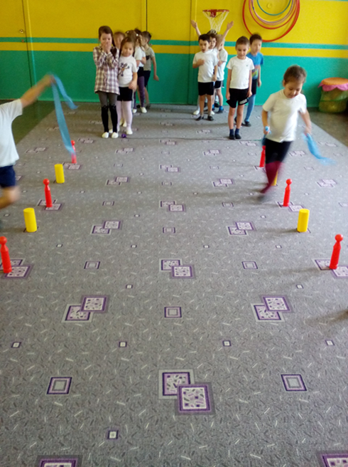
И.Ф.К.:Вот как замечательно пробежались весенние ручейки.И все ручейки были такими быстрыми .Молодцы.
А сейчас немного отдохнем и проверим какие вы внимательные.Я буду задавать вопросы,а вы на них должны ответить «да» или «нет».
Весной ярко светит солнце?(да)
Весной идёт снег?(нет)
Весной улетают птицы?(нет)
Весной мы купаемся в лужах?(нет)
Весной бегут ручьи?(да)
Весной засыхает трава?(нет)
Весной листочки на деревьях распускаются?(да)
Весной вырастает красная трава?(нет)
Весной день становится длиннее?(да).
А вы любите весну?(да).
И.Ф.К:Молодцы,очень внимательные дети.Ребята нам с вами надо перебираться вон та тот берег.(инструктор показывает вперед, далеко поставивь руку на лоб).Вы готовы?
Дети:Мы всегда готовы.
Эстафета «Мостик».
Участники команды делятся по парам. Первой паре каждой команды выдаются 2 круга вырезанных из ленолиума,по сигналу дети начинают перебираться с одного берега на другой.Один кладёт круг на пол,другой наступает на него и так меняются местами.Обратно возвращаются держась за руки и передают круг следующей паре.Дети не должны наступать на пол а то,могут упасть в воду.
Инструктор Ф.К.:вот как ловко и быстро мы с вами переправились через мост.
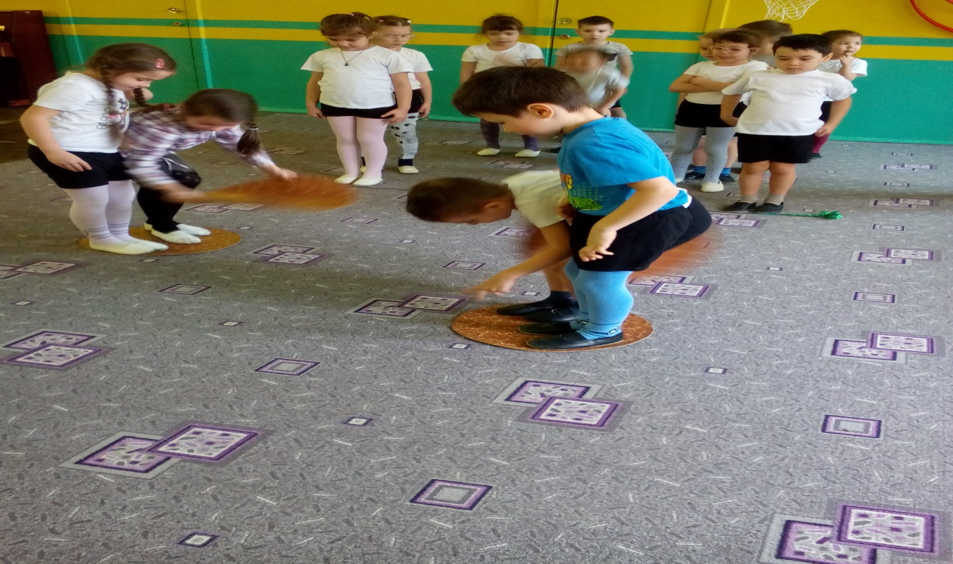
И.Ф.К.:Следующая загадка.послушайте.
Из-под снега расцветает.
Раньше всех весну встречает…(подснежник).
Дети:Подснежники.
И.Ф.К.:Правильно.Ребята,оглянитесь вокруг.Какая красивая поляна на этом берегу,а сколько подснежников(удивленно.восхищаются).А давайте собирем подснежников и подарим их своим мамам.
Дети:Да.
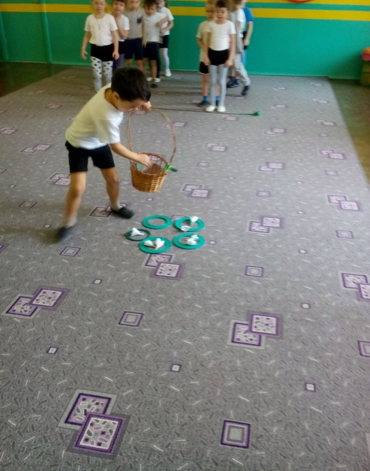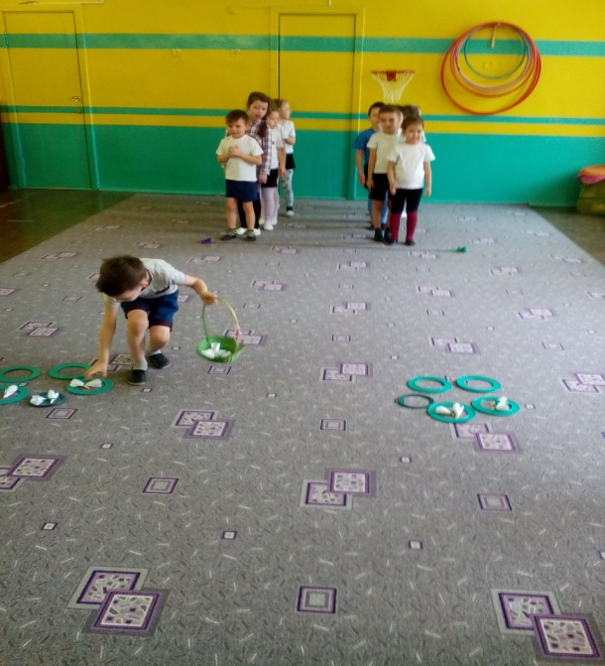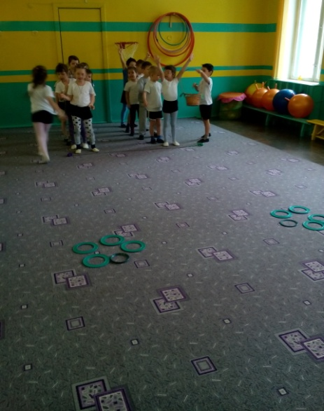
И.Ф.К.:Ребята,у меня для вас ещё одна загадка.Послушайте.
Из дальних стран вернулся я,
Чтоб вас порадовать друзья.
Весна пришла!Зиме-конец!
Пел у скворечника…….(скворец).
Молодцы следующая эстафета называется «Скворцы прилетели».Вам надо
бежать от старта до финиша и от финиша до старта, надев на голову ободок с изображением вестников Весны – скворцов между кеглями змейкой ,когда возвращаются обратно передают ободок следующему участнику.
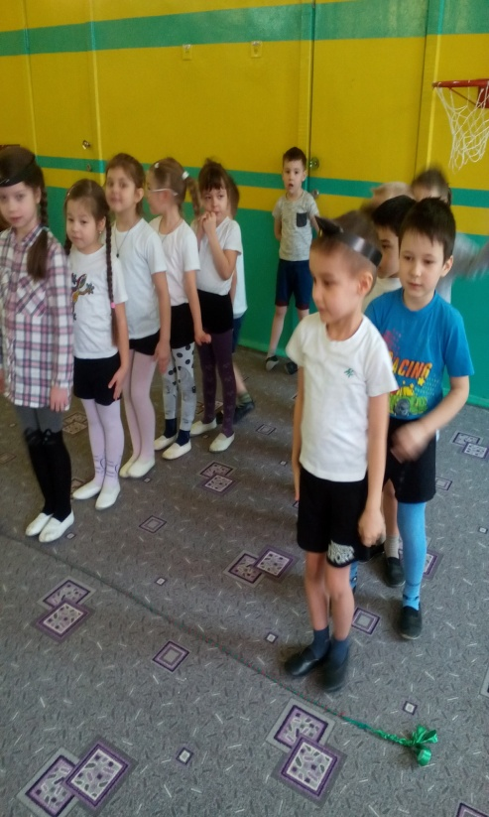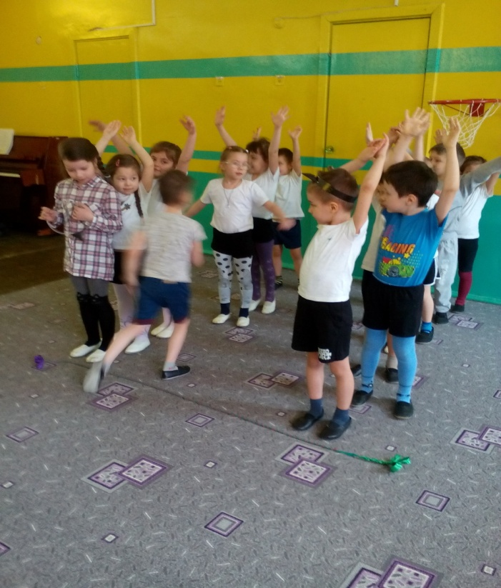
И.Ф.К.:Молодцы.Ребята,когда скворцы летали они уронили перышки.Сейчас мы с вами подуем в перышки и посмотрим у кого дольше продержится на воздухе.(Дети кладут на ладошки перышка и набирая воздух носом делают выдох.)
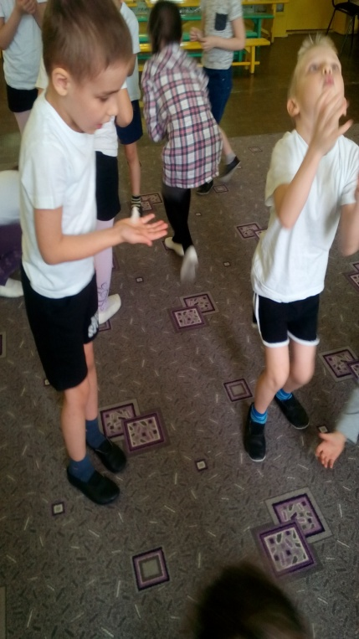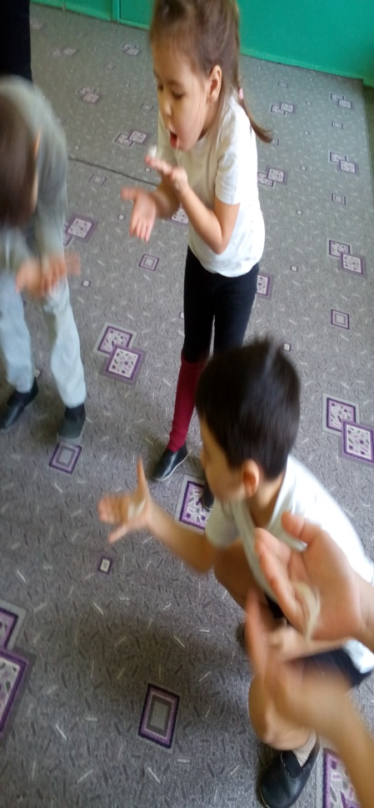
И.Ф.К.:Ребята наше спортивное весеннее развлечение подашла к концу.Вы все молодцы.У нас победила дружба.Я вижу по вашим глазам ,что вы ждёте весну с нетерпением.
Весна идет и всё оживает: и птички поют звонко, и листочки на деревьях распускаются,и цветы расцветают, даруя нам приятный аромат весны.

